|  |
| --- |
| DEBOXEUR robotisé pour bouteille avec **Vision COGNEX** |
|  |
| C:\Users\elevesen\Desktop\cognex.jpg |





**Rapport « Insight-Explorer »**

Sommaire

1. Introduction : Le système de vision In-sight de COGNEX 3

2. Le fonctionnement du logiciel Insight Explorer de COGNEX 4

1) Présentation 4

2) Menu « Démarrer » : Etablir connexion 5

3) Menu « Démarrer » : Configurer image 6

4) Menu « Configurer les outils » : Localiser pièce 8

5) Menu « Configurer les outils » : Inspecter pièce 11

6) Menu « Configurer les résultats » : Entrées/sorties 11

7) Menu « Configurer les résultats » : Communication 12

8) Menu « Terminer » 14

3. Communication avec une CPU de B&R: 15

1) Support Cognex 15

2) BR_Création du projet AS avec les fichiers EDS pour une liaison Ethernet/IP 15

3) BR_Fichier EDS dans AS 16

4) BR_Configuration EIP dans AS 19

5) BR_Maintenance : 21

4. Procédure TestEIP : « dialogue Cognex - BR via EtherNet/IP» 22

1) Synoptique de la Maquette « TestEIP » 22

2) Programmation / Procédure exemple : Envoie de données au client B&Rcpu 23

5. Recette (2023): envoie des coordonnées X,Y et Z à la CPU 29

6. Questions : 30

7. Annexes 31

1) In-Sight Explorer : Paramétrer le mode « emulator » 31

2) Trame EIP 31

3) Structure réseau Déboxeur 34

4) Correspondance avec COGNEX : 35

5) Com TCP/IP avec Telnet (2016) : 36

# Introduction : Le système de vision In-sight de COGNEX

Les systèmes de vision In-Sight avec leur interface logicielle In-Sight Explorer. Une vue de feuille de calcul simplifie la tâche de l'utilisateur et optimise le contrôle de ses applications d'inspection optique. Le **logiciel In-Sight Explorer** inclut également un environnement de configuration **EasyBuilder** qui permet de déployer rapidement des applications fiables, sans aucune programmation nécessaire.

Le logiciel de programmation**, In-Sight Explorer**, est disponible directement sur le site [du constructeur Cognex](http://www.cognex.com/Support/InSight/Software.aspx) afin de programmer et réaliser vos tâches d'inspections. Il est par ailleurs possible d'utiliser ce logiciel en mode émulateur, grâce au [gén](http://www.cognex.com/support/iskeygenerator.aspx)érateur de clé in-sight, afin d'apprendre à utiliser le logiciel ou même tester ses programmes sans la caméra.

**Deux vues** sont disponibles sur le logiciel :

* 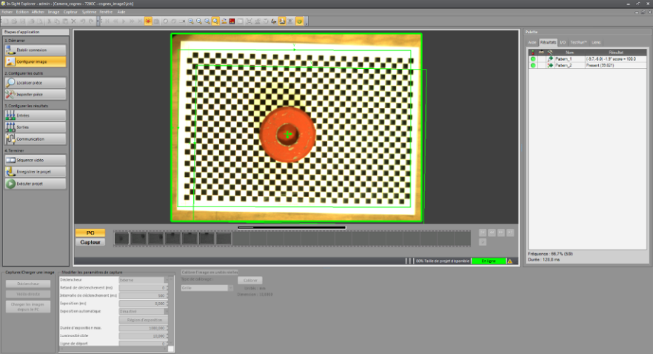La **vue EasyBuilder** permet la réalisation d'une tâche d'inspection en quatre étapes très simples :

**✓ Connexion**,

**✓ Configuration des outils**,

**✓ Configuration des résultats**,

**✓ Exécution**.

* 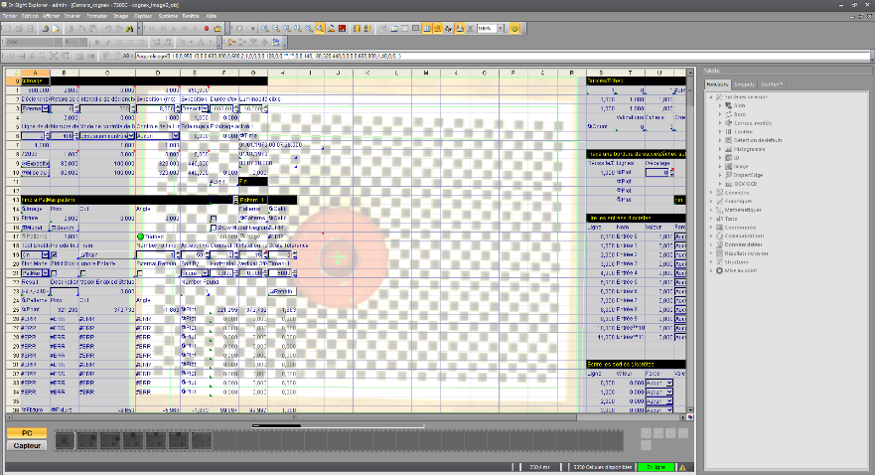La **vue Tableur** permet d'exploiter et configurer complètement vos tâches d'inspection.

# Le fonctionnement du logiciel Insight Explorer de COGNEX

1. 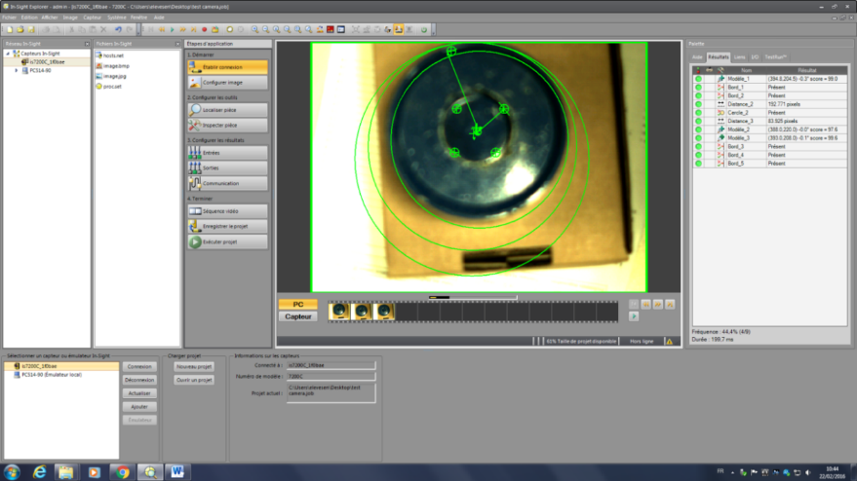Présentation

* Pour le démarrage du logiciel il faut obligatoirement connecter la caméra au PC via un switch (qui « décroise » les informations).
* Une fois la caméra connectée au PC, ouvrir le logiciel.

Elément connecté au pc

Résultats des outils utilisés

Les étapes pour configurer la caméra

Le logiciel comporte différents outils permettant une analyse et des mesures optimales pour la caméra. Voici l’interface de l’application si toute la connexion a été correctement établie :

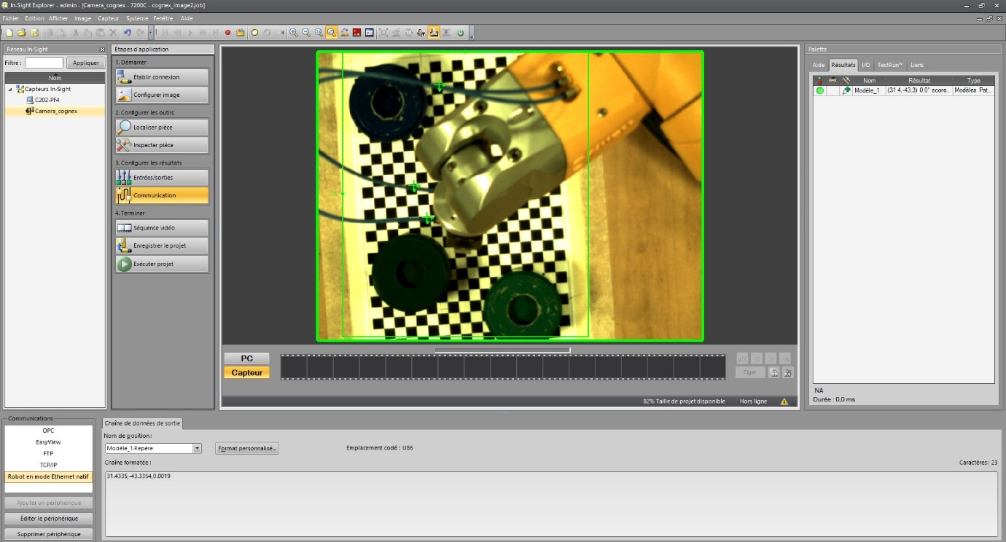

Pour la partie « éléments connectés » sur le réseau Insight, il y a **la caméra** **cognex** que l’on veut utiliser ainsi que le **mode emulator** (voir procédure en annexe avec récupération sur le site de COGNEX d’une clé « Emulateur ») qui permet de travailler sans la caméra à partir d’image saisie précédemment.

1. Menu « Démarrer » : Etablir connexion

**Connection à la caméra Insight :**

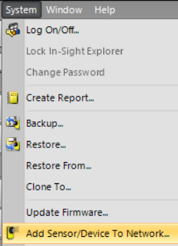Lors de la première connexion entre la caméra et logiciel il faut aller dans l’onglet « **système** » puis « **ajouter un périphérique** ».

Suivre le wizard…

⮱ Vous obtenez maintenant cette interface :

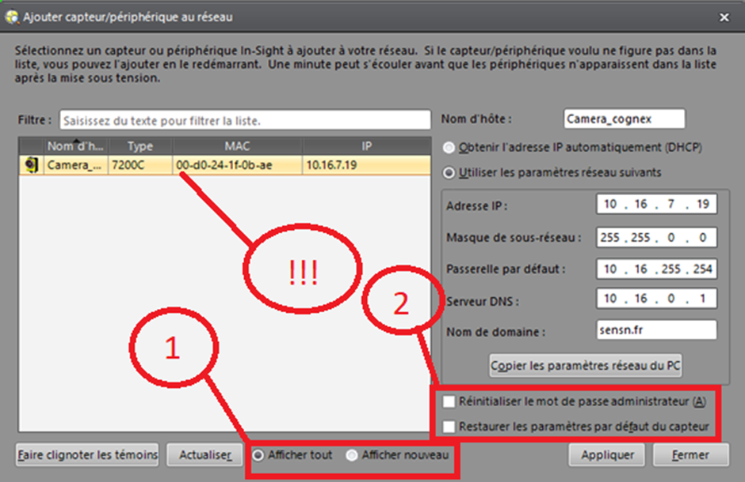

(!!!) Faites attention de bien choisir votre matériel avant de procéder à de quelconque action.

1. Faites attention de bien choisir si vous ajouter le capteur a l’instant même ou si le périphérique est déjà présent sur le réseau.
2. Choisissez de réinitialiser le mot de passe administrateur pour ne pas avoir de problème lors de la connexion si vous ne connaissez pas les IDs.

Lors des prochaine connexions la caméra sera détecté automatiquement.

**Ci-dessous les différents outils présents sur le logiciel :**

1. 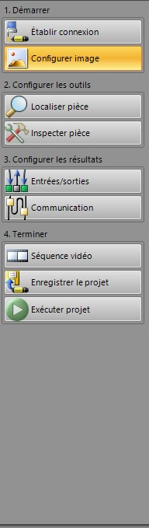Menu « Démarrer » : Configurer image

Une fois la connexion établie on va pouvoir travailler et configurer la caméra. Pour travaille il existe **trois modes** :

* Le **mode déclencheur** qui peut se faire manuellement ou automatiquement. Si on utilise se mode faire attention à cliquer sur enregistrer pour pouvoir garder la photo sinon cela va prendre une photo mais à la prochaine connexion il n’y aura pas de photo.
* Le second mode est le **mode direct** qui permet de voir ce que voit la caméra. Ce mode est souvent utilisé pour pourvoir positionner la caméra ou l’on veut qu’elle soit et régler la luminosité ainsi que l’optique.
* Le troisième **mode est « à partir d’une photo du pc »**

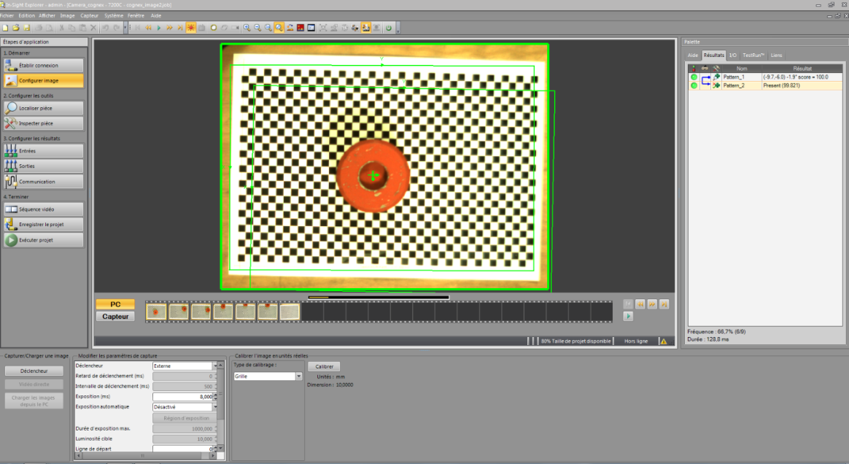

Les différents modes de saisie d’une ou plusieurs images

Dans ce mode nous avons plusieurs fonctionnalités liées à la transmission. :

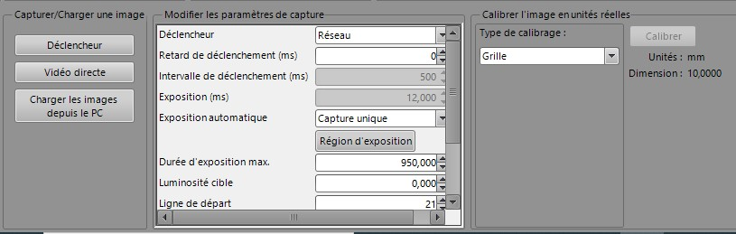Nous trouvons dans la partie de gauche :

1. Déclencheur
2. Vidéo directe
3. Charger les images depuis le PC
4. Fenêtre « Capturer / Charger une Image :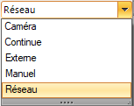**Déclencheur**

Ce mode permet simplement de configurer la caméra pour lui demander de s’allumer dès qu’elle est connectée au réseau (si on choisit réseau)

1. Fenêtre « Capturer / Charger une Image : **Vidéo directe**

Ce mode permet d’obtenir la retransmission en direct depuis la caméra.

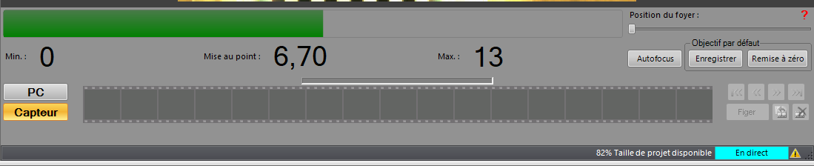

En dessous de la vidéo nous avons différentes informations comme la position du foyer, la mise au point, etc…

NB : Pour sortir de ce mode, ClicD sur l’onglet Vidéo Directe dans la barre des tâches supérieures

1. Fenêtre « Capturer / Charger une Image : **Importer une image depuis le PC**

La caméra prend une photo du plateau et nous pouvons les enregistrés. Grâce à cela nous pouvons importer d’anciennes images enregistrées pour les analyser.

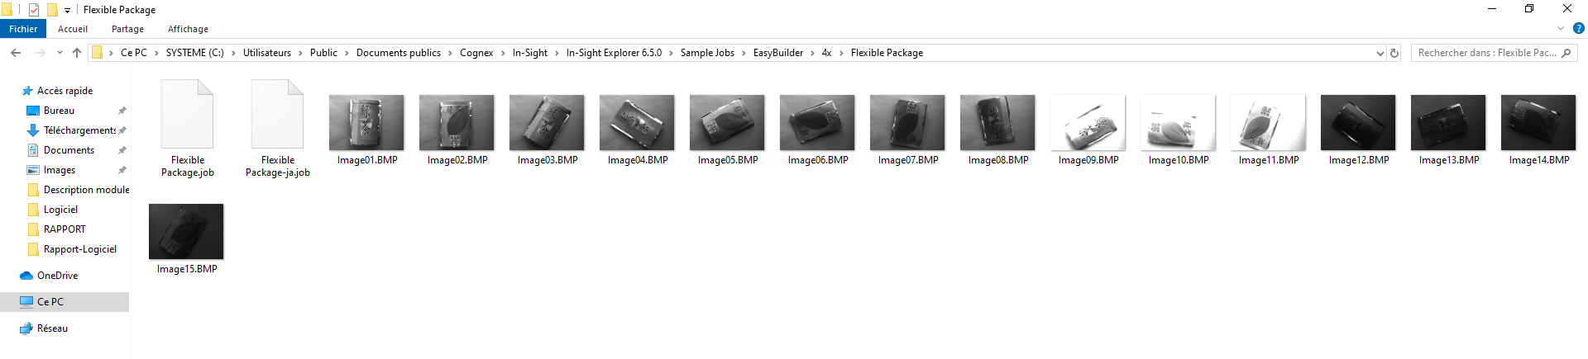

1. Menu « Configurer les outils » : Localiser pièce

La partie « **localiser pièce »** elle l’une des parties les plus importantes de la configuration de la caméra.

Cette partie nous permet de mémoriser les objets que la caméra aura détecté.

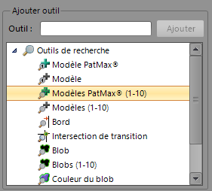

Pour localiser une pièce il faut tout d’abord **choisir un outil :**

Comme vous pouvez le voir ci-contre, il existe différents outils servant à différentes choses ; certains outils servent à détecter une pièce et d’autre servent à améliorer le rendu de la caméra pour aider le logiciel à détecter les différentes formes.

Les outils PatMax nous aiderons à détecter les pièces.

⮱ J’ai donc utilisé l’objet « **Patmax-Pattern 1-10** ».

A côté de chaque outil il y a a une description qui nous permet de savoir à quoi il sert et qui pourrai se servir des informations prélevé. Lorsque l’on utilise un outil il y a 2 parties une partie recherche pour délimiter la zone de recherche ainsi que la partie qui mémorise l’objet (la forme).

Exemple : Ci-dessous vous allez pouvoir choisir la forme des modèles qui vont vous aider à trouver les objets sur la grille, choisissez les formes qui peuvent être les plus facile à manipuler par rapport à vos produits.

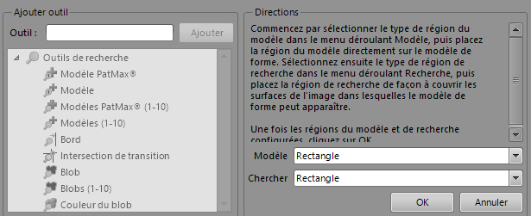

Après avoir analyser le logiciel, j’ai pu via l’outil PatMax détecter les objets avec leurs dimensions.

Modèle : **Cercle**

Chercher : **Cercle**

Voir fiche recette …

Grâce à cela je peux envoyer les coordonnées à la CPU.

Sachant que pour le guidage d’un robot j’ai besoin **des coordonnées x, y et téta dans l’espace**.

⮱ En effet, il faut **convertir les mesures de pixels en unités métriques** avec un grille de calibrage *(video : https://e-diffusion.uha.fr/video/0888-convertir-les-mesures-de-pixels-en-unites-metriques-avec-insight-explorer/)*

Pour cela il faut configurer un repère dans l’espace. Insight explorer nous permet de faire sa grâce à l’outil grid.

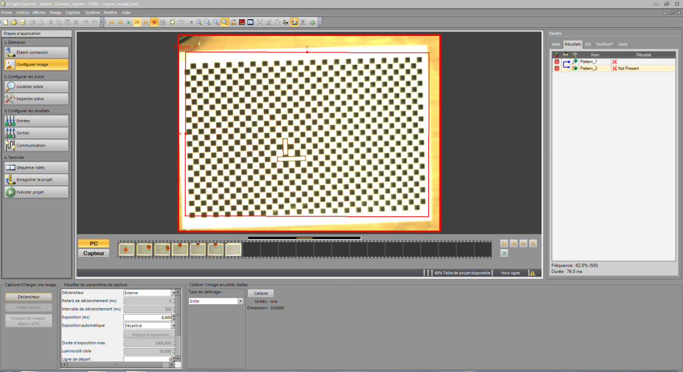

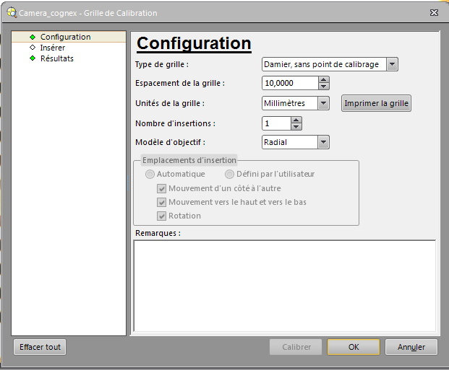Etapes pour définir le repère :

* Imprimer le grid avec la taille qui convient. Et le positionné à l’endroit voulu. (dans mon exemple le grid représente le box où vont arriver les bouteilles)

⮱ Sélectionner grid sans repère

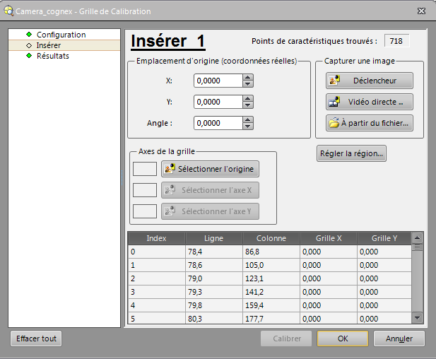⮱ Saisir les points d’origine x et y /Puis clique sur **ok**.

La caméra est calibrée.

Il faut cependant apprendre ce repère au robot car par défaut le robot et la caméra non pas le même repère.

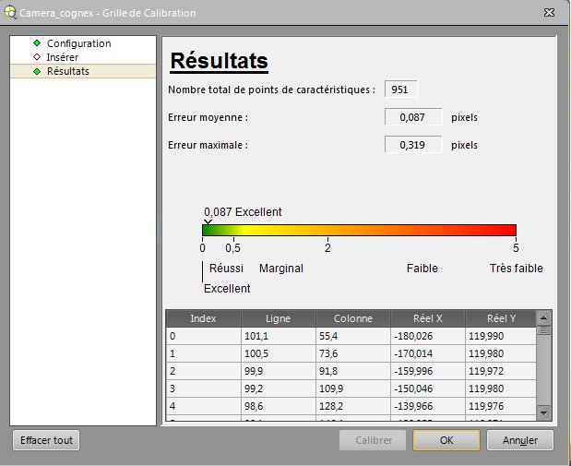

Faire attention avant de faire ok que ce soit dans le vert sinon cela signifie que le taux d’erreur est trop important.

1. Menu « Configurer les outils » : Inspecter pièce

Dans cette rubrique, d’autres outils sont proposés pour « inspecter la pièce » que l’on a mémorisé auparavant. Par exemple, savoir s’il y a des défauts sur la pièce ou tout simplement si elle est présente dans le champ de vision. (Il n’est pas obligatoire de tout utilisé, on ne pend que ce dont on a besoin.)

Dans notre cas j’ai pris l’outil « **présence de l’objet ou non »**. Pour les mettre en place c’est le même principe que pour les outils de l’onglet « localiser pièce ».

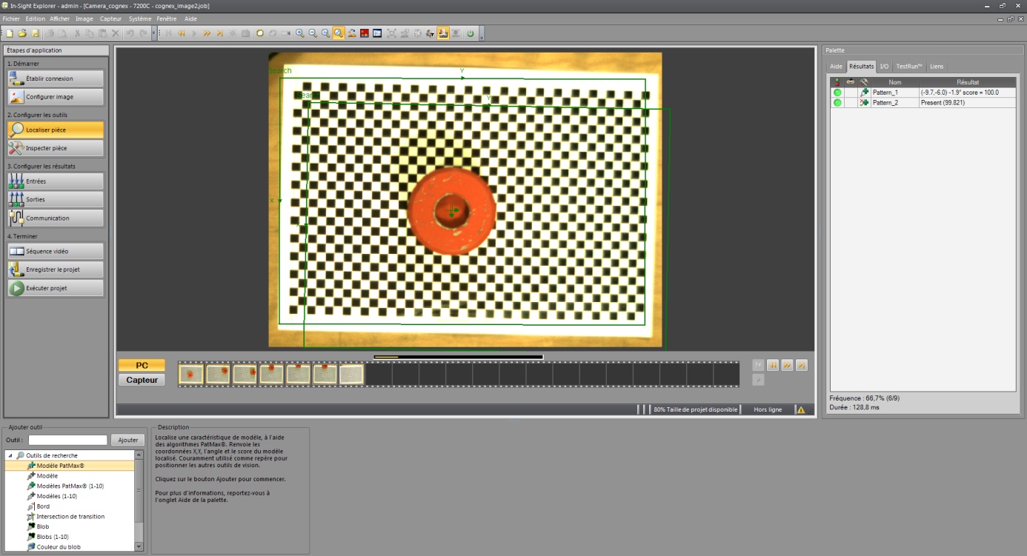

Les différents outils proposés.

1. Menu « Configurer les résultats » : Entrées/sorties

Dans cet onglet, on peut régler les entrées et les sorties.

1. Menu « Configurer les résultats » : Communication

Dans cet onglet, on peut déterminer le type de communications que l’on veut mettre en place.

Dans le cadre du projet « Deboxeur 2324 », nous mettrons au point un échange avec la liaison temps réel Ethernet/IP.

Pour cela j’ai édité un nouveau périphérique et choisit ensuite comme type de périphérique Ethernet/IP.

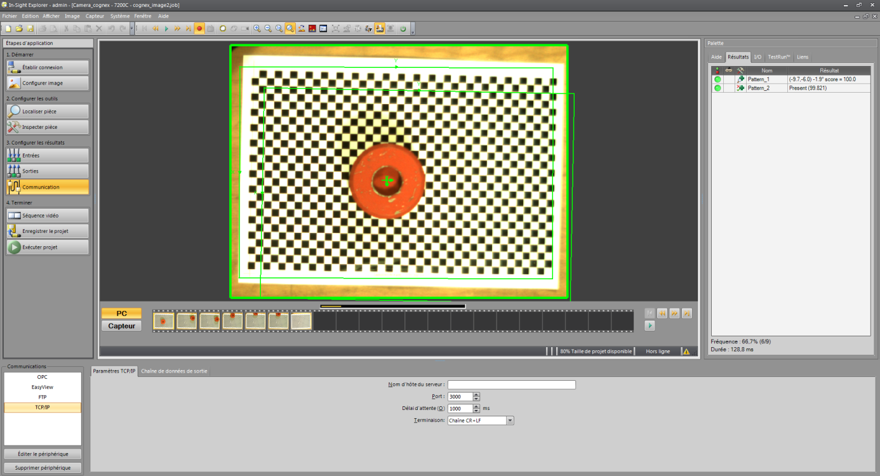

Configuration du moyen de communication

Les types de communications

Pour ce faire il faut aller sur l’onglet Communication et créer une communication Ethernet/IP.

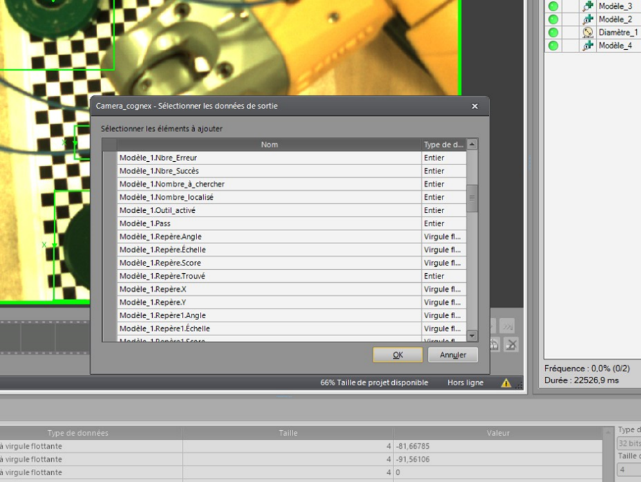

Via cette communication, je peux choisir les données en sortie qui seront récupérer par la CPU via l’Ethernet/IP.

En bas à droite de votre écran vous pouvez même voir la trame envoyée par la caméra.

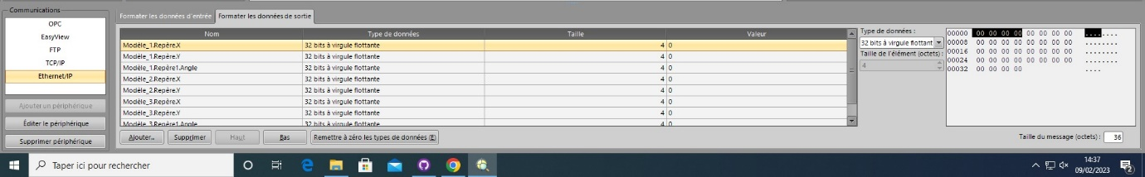

Visualiser en directe :

Maintenant que nous avons insérer des modules servant à améliorer la précision de détection de l’objet, nous allons lancer l’application pour détecter un produit alors que nous sommes en mouvement.

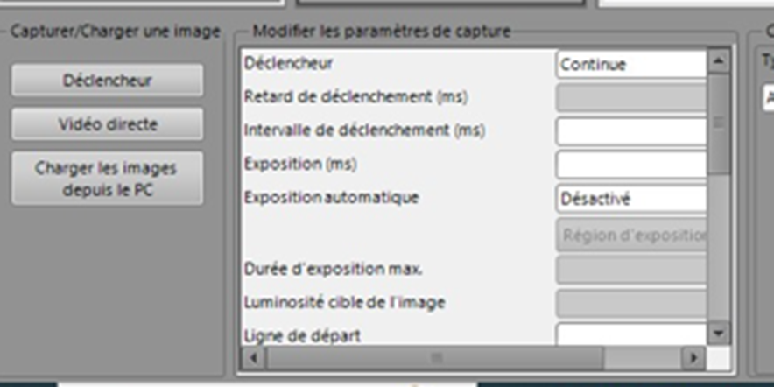⮱ Dans le mode « **configurer image** » nous allons préciser que le déclencheur (dans la prise d’image) se fera en continue.

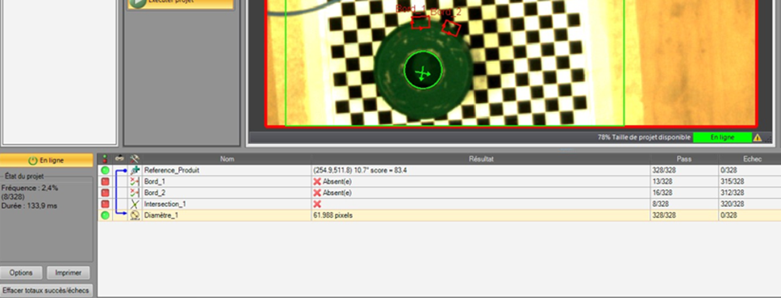

Maintenant nous allons lancer le projet « en ligne », cela nous permettra de déclencher le direct tout en déclenchant la prise de photo de la caméra. Comme nous allons pouvoir constater, même si on déplace l’objet détecter, la caméra détectera toujours l’objet.

Vous pouvez voir les colonnes « pass » et « echec », elles permettent de déclarer le nombre de fois ou l’un des modules (par exemple ici nous pouvons voir que le Bord_1 a été 315 fois en echec, donc le bord qui a été mesuré ne correspond pas par rapport au bord mesuré en direct).

Vous allez même pouvoir enregistrer ce que vous êtes en train de mesuré.

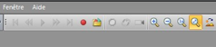

1. Menu « Terminer »

Cette partie permet de lire toutes les images en mode film. De sauvegarder son projet ou de le mettre en mode Run.

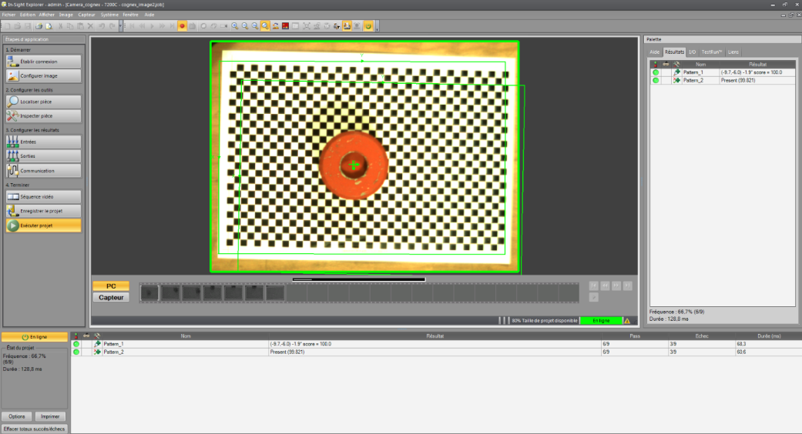Le mode Run permet d’exécuter son projet. Pour cela il faut se mettre en mode en ligne. Ce mode permet d’utiliser son programme comme par exemple récupérer les données des outils mis en place lors du paramétrage de la caméra.

# Communication avec une CPU de B&R:

1. 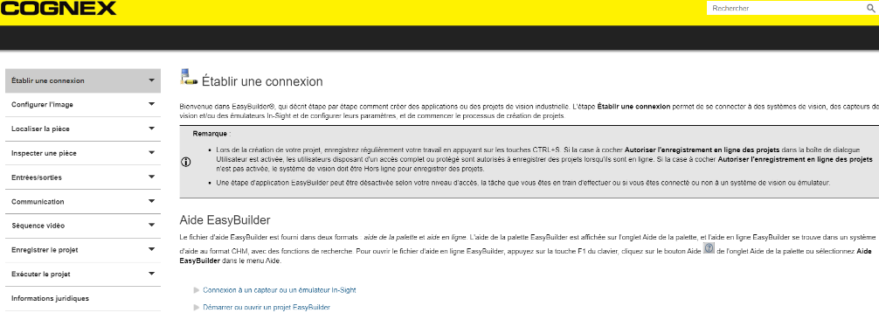Support Cognex

<https://support.cognex.com/docs/is_611/web/FR/ezb/Content/EasyBuilder/Connect_Home.htm?tocpath=%C3%89tablir%20une%20connexion%7C_____0>

1. BR_Création du projet AS avec les fichiers EDS pour une liaison Ethernet/IP

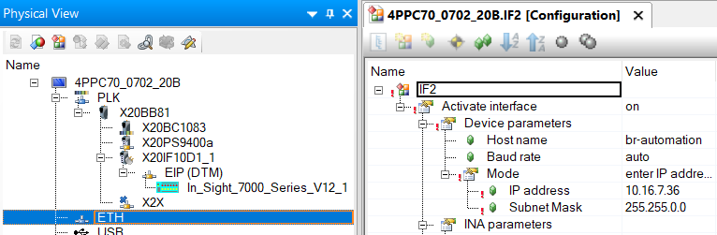**BR_Hardware :**

- Une CPU B&R : Type **PPc70** (ou PP500)

⮱ @ip : **10.16.7.36 /16**

- Une passerelle B&R : Ethernet/IP

⮱ @IP : **10.16.7.20 /16**

- Une caméra Cognex : Insight 7200C

⮱ @IP / **10.16.7.19 /16**

Pour mettre la caméra Cognex (donc venant d’une autre entreprise que notre Automation Studio) nous devons implanter des fichiers contenant les caractéristiques de la caméra. Pour notre cas, nous devons **télécharger les fichiers EDS** qui servent donc pour notre caméra en Ethernet/IP.

L’importation d’un fichier EDS est expliquée ci-dessous et démontrée avec une recette.

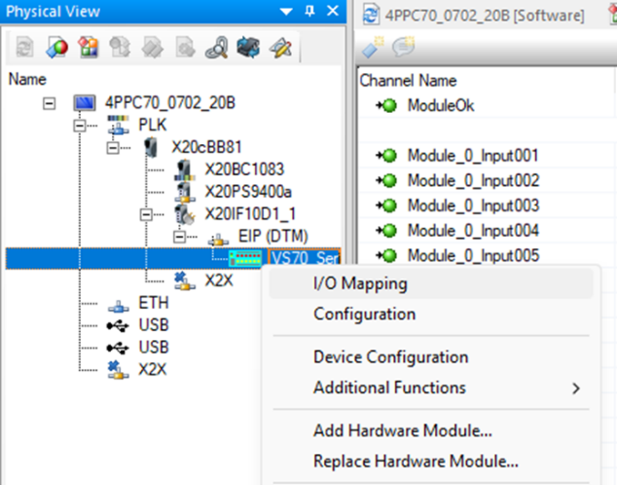**BR_Software** :

**AS :4.6.3.55** / AR : **B4.62** / VC : **4.62**

Programme : pp70debox_Vision/**pp70debox.apj**

Principe :

Récupérer les trames de données envoyées par la caméra, Aller sur le fichier EDS et choisissez I/O mapping.

 *Lors de la création de l’arborescence matériel de B&R (Physical View), implanter le module X20BB81 et non X20****c****BB81*

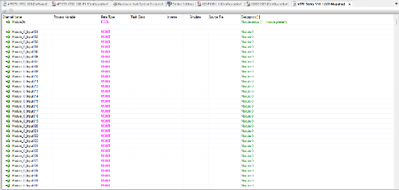

Exemple « I/O mapping » :

Maintenant que j’ai accès au mapping, je peux récupérer les data des variables préalablement créées pour récupérer les données et les affichées sur l’écran de la CPU B&R.

1. BR_Fichier EDS dans AS

Le fichier EDS est un fichier, dont l’extension est un **.eds**, qui peut être utilisé par Automation Studio pour créer un module représentant un matériel avec sa communication.

*NB : Il existe plusieurs fichiers qui réalise la communication sur Automation Studio comme : .xdd et les .eds. Chaque type d’extension est lié à une communication bien précise, les .xdd sont pour du Powerlink et les* ***.eds*** *sont* ***pour de l’Ethernet IP****.*

**Le fichier EDS d’un matériel est trouvable dans le fichier d’installation du logiciel Insight Explorer dont voici le chemin :**

C:/Programmes Files (x86) / Cognex / Insight / Insight Explorer 6.0.5 / Factory Protocole description / EDS / Clid Droit « **02A6006401090C00.eds** » /*Edit with Notepad ++* : pour vérifier le contenu du fichier « **In-Sight 7000 Vision System** ». ; param 4 « Trigger Enable » ; param 5 Trigger ; …

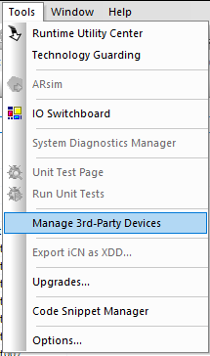

Après avoir télécharger le fichier en question, vous allez dans le logiciel automation Studio puis vous allez ouvrir le menu déroulant « **Tools** ».

Vous allez choisir l’option « **Manage 3rd-Party Devices** » qui permet de récupérer des fichiers externes permettant d’ajouter des modules dans le système.

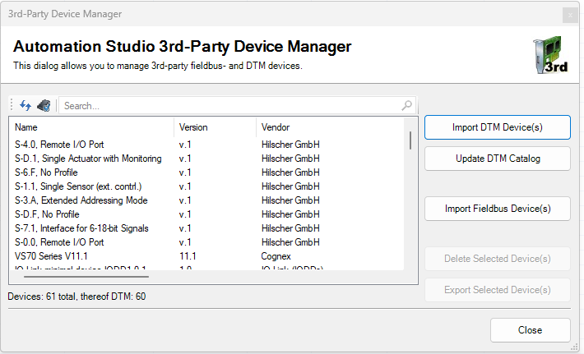Sur cette interface vous allez choisir de cliquer sur **« Import DTM Devices ».**

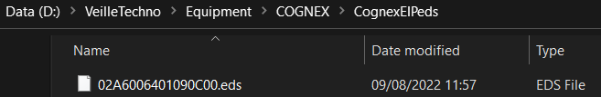Puis vous choisissez votre fichier EDS.

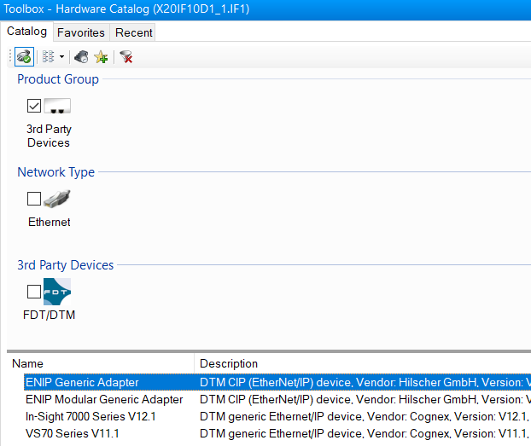

Maintenant que cela est fait, vous allez dans la **toolbox** en **physical view** et vous écrivez le nom de votre fichier. Normalement vous le trouverez comme dans l’exemple ci-dessous :

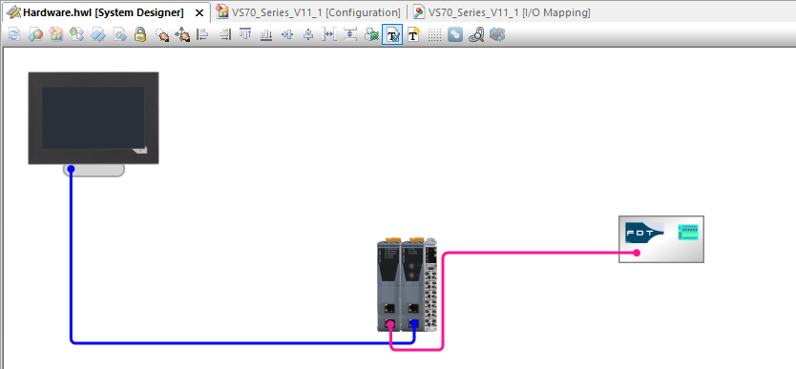

Pour finir vous n’aurez qu’à glisser/déposer le fichier puis faire les liaisons.

**NB** : EIP n’est pas un tps réel en dur, c’est un protocole **Eternet**/**I**ndustrial **P**rotocole, très verbeux avec bp de broadcast.

**Recette : Importation d’un fichier EDS :**

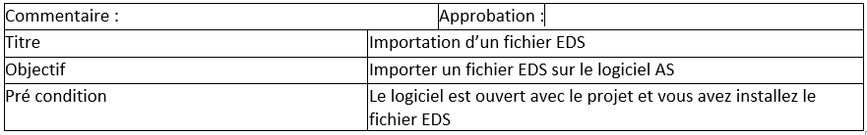

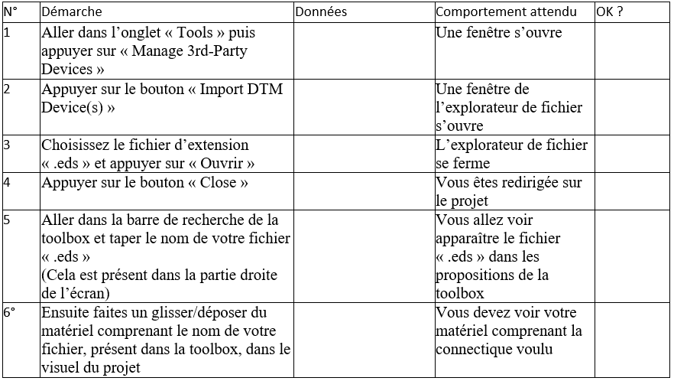



Vérification Hardware avec le SDM : voir ci-dessous

1. BR_Configuration EIP dans AS

**Automation Studio**

La configuration de la communication entre la caméra et la CPU se fait d’une part sur le logiciel Automation Studio.

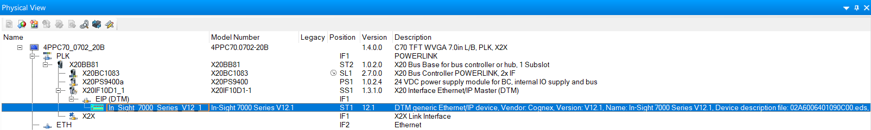

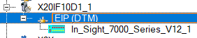Tout d’abord il faut mettre le bon fichier correspondant à la bonne version et à la bonne communication de la caméra.

**🞏 EIP (DTM)**

ClicD « EIP (DTM) / Configuration :

⮱ **Network Settings** : Configurer l’@IP de la passerelle EIP : Network Settings

@IP Interface EIP = **10.16.7.20 /16** avec gw=10.16.7.254

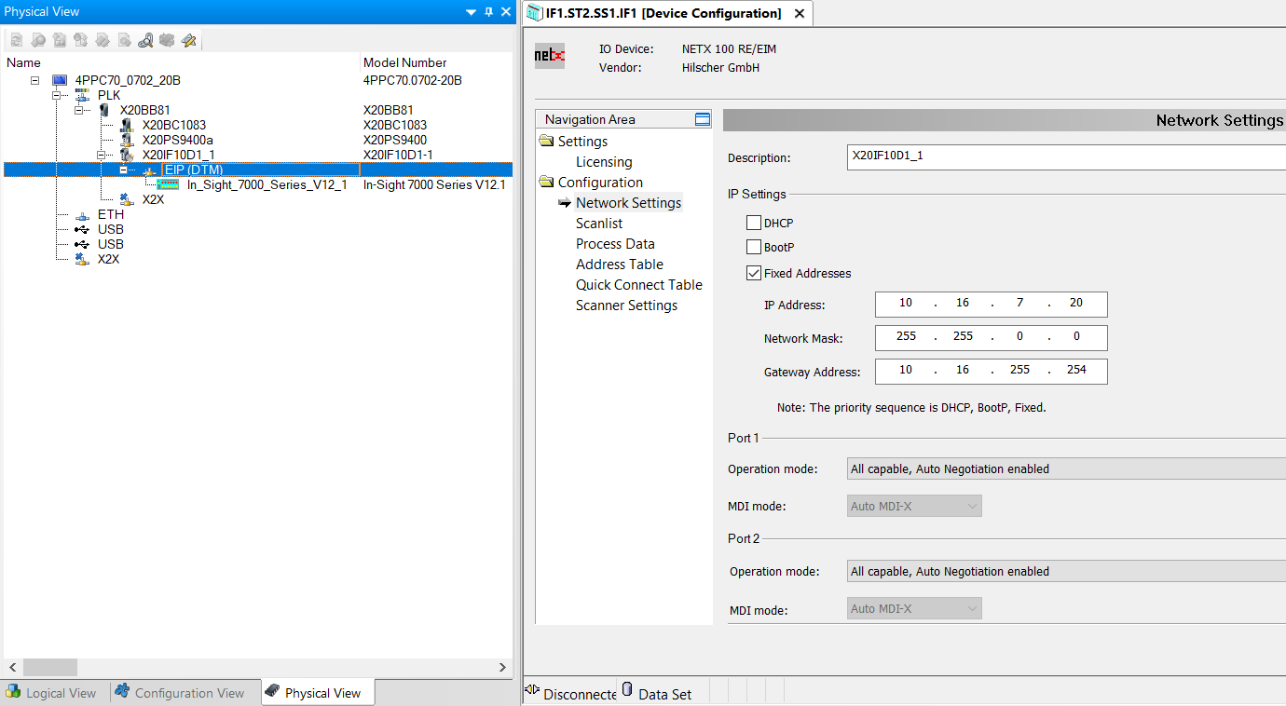

⮱ **Scanlist**: @IP Camera = **10.16.7.19**

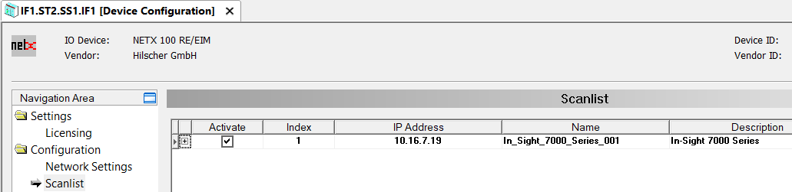

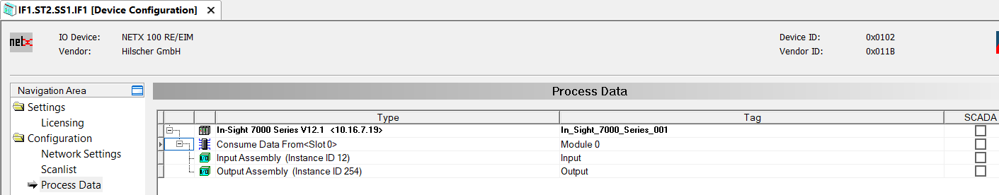⮱ **Process Data**

⮱ **Scanner Settings** : Cocher 🗹 Automatically by Device

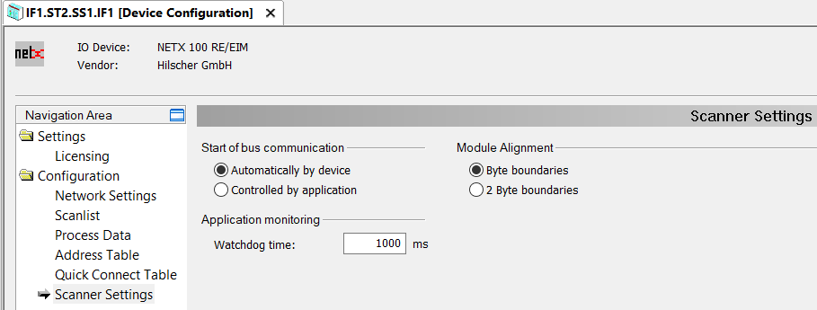

**🞏** **In Sight 7000 Series** (Camera Cognex)

⮱ ClicD “**In Sight 7000 Series**” / **Device Configuration** / General :

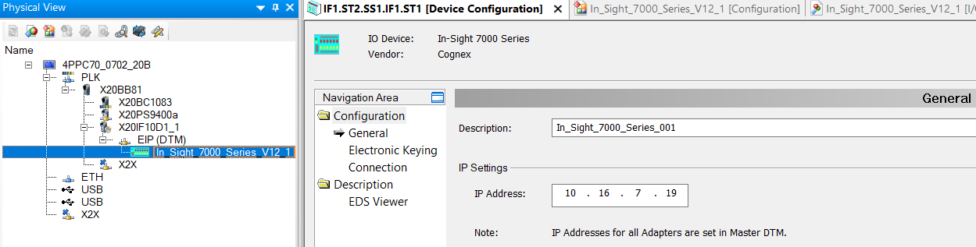

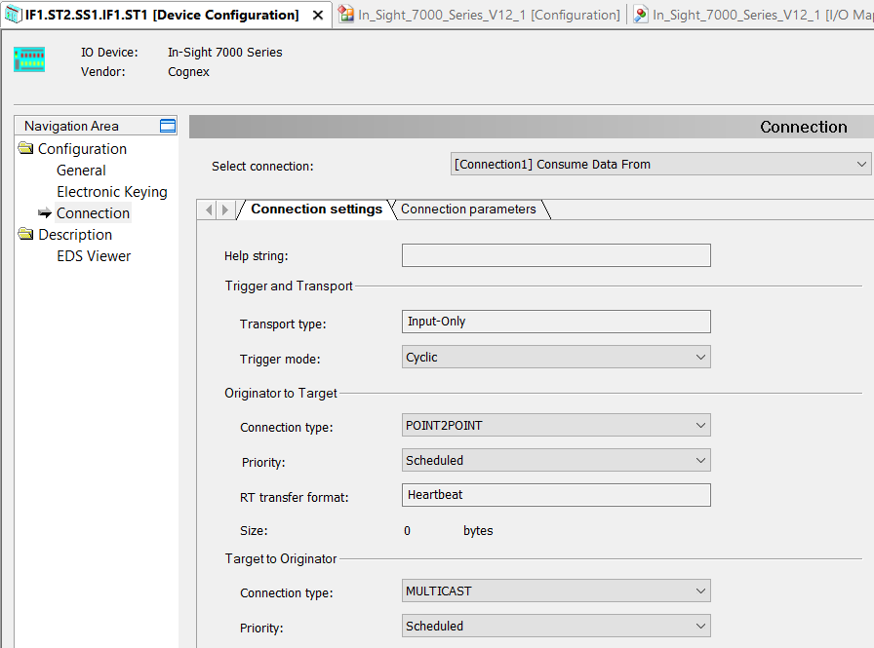

/ Connection :

/ EDS Viewer

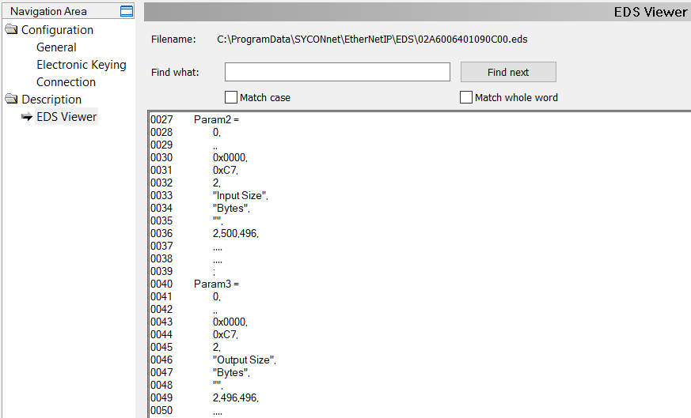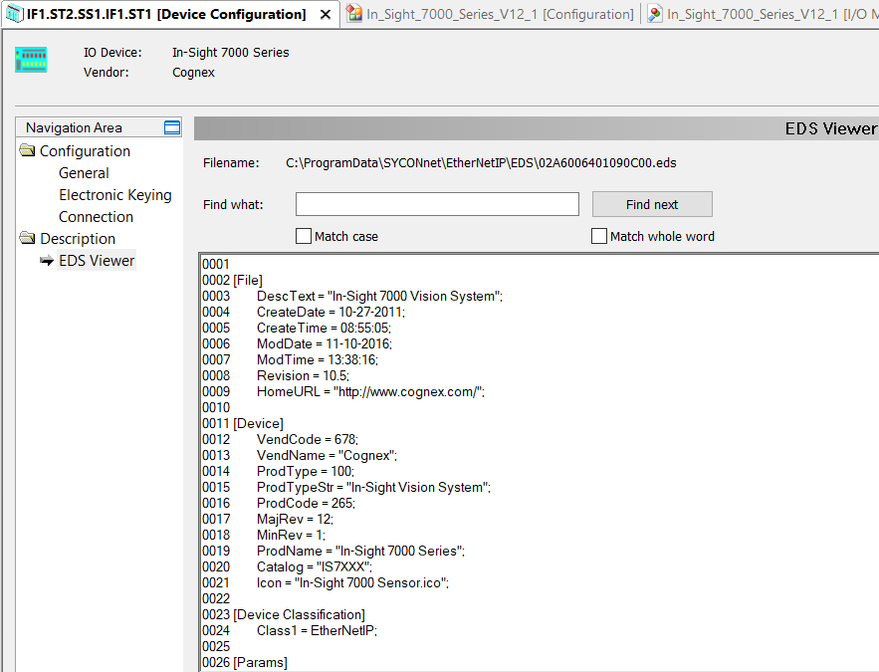

1. BR_Maintenance :

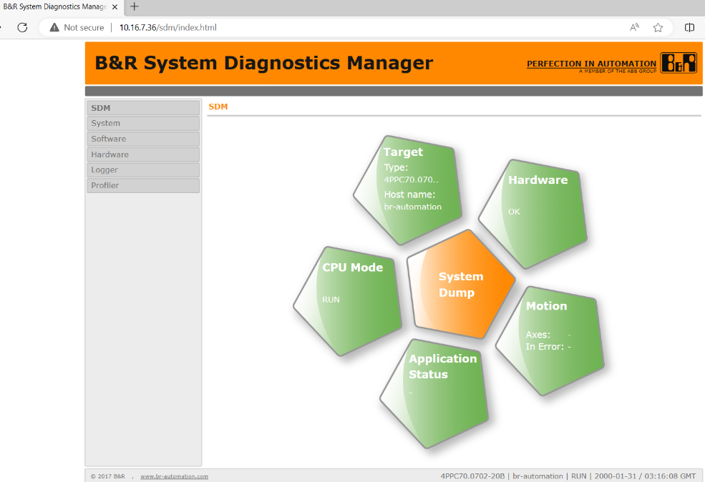

**BR_SDM :**

Le SDM nous montre que le fichier .eds est fonctionnel

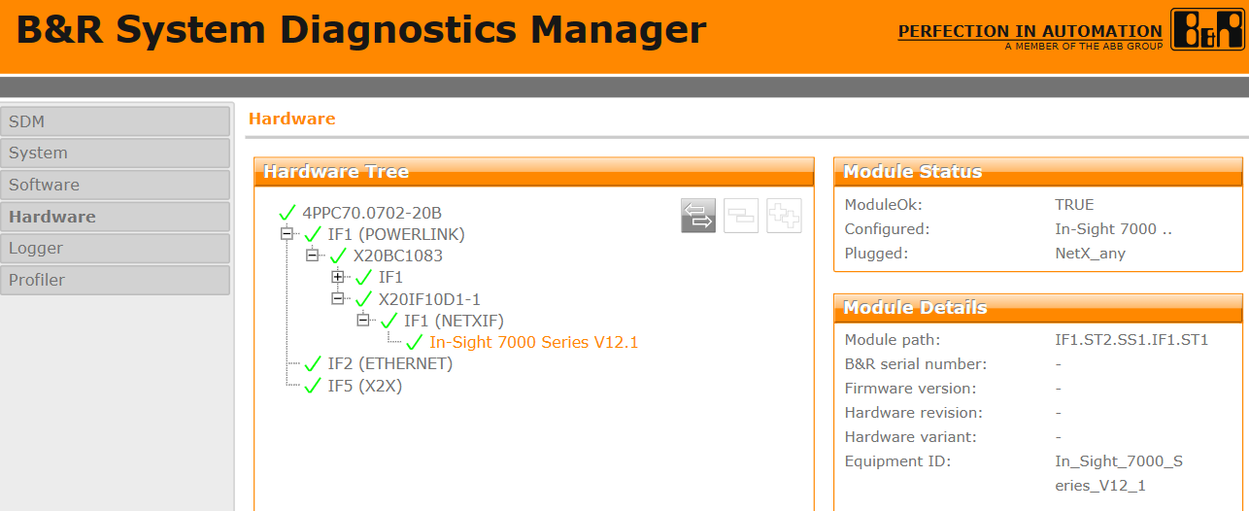

Procédure TestEIP : « dialogue Cognex - BR via EtherNet/IP»

Echanger des data entre la caméra COGNEX et la CPU BR

1. Synoptique de la Maquette « TestEIP »

**Hardware :**

- Une CPU B&R : Type PPc70 (ou PP500) - @ip : 10.16.7.36 /16

- Une passerelle B&R : Ethernet/IP - @IP : 10.16.7.20 /16

- Une caméra Cognex : Insight 7200C - @IP / 10.16.7.19 /16

- Switch

- Hub

- PC Développement

- PC Mesure

**Software :**

* B&R : AS 4.6
* Cognex : Insight Explorer 6.0.5
* Wireshark

**Schéma de câblage :**

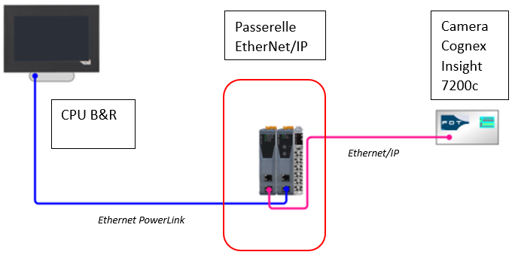

1. Programmation / Procédure exemple : Envoie de données au client B&Rcpu
2. **Cognex : Programmation « Insight Explorer »**

**Vocabulaire :**

* WriteEIP : Writes data to remote client devices using EtherNet/IP protocol
* ReadEIP : Read data sent by a remote client using EtherNet/IP protocol.

**Dans votre cas, si la caméra doit envoyer des données c'est bien la fonction WriteEIP que nous devons utiliser.**

1. Vérifier que le PC de développement est connecté à la caméra (HUB ou X20 IF)
2. Lancer le logiciel « In-sight Explorer 🡺 **Vue EasyBuilder (EB)**
3. **EB**/ Dans la fenêtre Insight Network / In-Sight Sensors : Double clicG sur la caméra « Camera-cognex »

🡺Vue de l’objet et Online actif (surligner en vert)

1. **EB**/ Pour créer un nouveau projet, vérifier que vous êtes « hors ligne »

🡺 Bouton « En ligne » ou « Hors ligne » :clicG sur le bouton  / popup : Confirm Go Offline = Are you sure you want to go offline ? / **Yes**

1. **EB**/ File / New Job (ou ouvrir projet) / popup : Are you sure you want to clear all data from the current Job ? / **Yes**
2. **EB**/ File / Save Job As

/ vérifier que vous êtes dans les fichers de la caméra : « Camera-Cognex »

/ Ecrire le Nom du fichier : « TestEIP_XXXXXX.job » (= le nom du programme)

/ Yes

1. **Fenêtre Réseau In-Sight / Double ClicG sur la caméra** pour Vérifier que la connexion avec la caméra est établie

🡺 Visu de l’image issu de la caméra et nom du programme sur le bandeau

1. **TABleur /** Choisir le mode de déclenchement avec le menu déroulant : **Manual**

Ou avec

**EB/** Configurer Image : Choix du déclencheur (Trigger)

Fenêtre « Capturer / Charger » : **Déclencheur**

Fenêtre « Modifier les paramètres du capteur : **Manual**

NB : Le choix d’un déclenchement Manaual pour que le déclenchement se fasse sur l’Event, (ici l’image en $A$0) (autres choix : externe, camera, réseaux, ..)

⮱Ici le déclenchement de l’acquisition se fera soit depuis le logiciel In-Sight Explorer avec le Bouton Trigger (rond blanc) ! condition : être en ligne 🡺 la fenêtre de travail blanchi

**NB : Communication** : pour définir les noms des data avec EIP

EB/Fenêtre « Communication » : / Ajouter un périphérique

EB/ Fenêtre « Configuration du périphérique » / Périphérique : **PLC - contrôleur de mouvement** ou **autres** / Protocole : **Ethernet/IP** / **OK**

EB/ Formater les données de sorties (caméra) : **Ajouter les lignes à lire par notre CPU ??? combien ? …**

⮱ Le logiciel Insight Explorer permet entre autres de gérer les données d’entrée et sortie de la caméra.

Donc pour ce faire vous allez dans l’outils « **communication** » puis dans **« Formater les données de sorties** ».

Ici vous allez donc pouvoir choisir quelles données vont être transmises en sortie de la caméra.

Pensez bien à mettre les données dans le même ordre que sur le logiciel Automation Studio ? et **les mêmes datatypes**

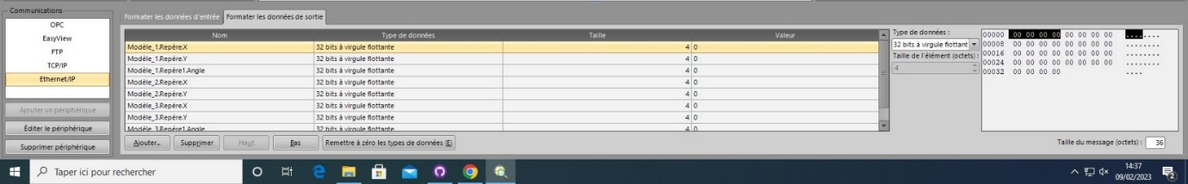

Page Tableur :

1. ClicG sur une case / **Entrer le nom des Data que nous voulons envoyer** : **‘**Int0 et **‘**Int1
2. ClicG sur une case / **Entrer des data que nous voulons envoyer** : 2 et 3
3. ClicG sur une case / **Fonctions** / **Input/output** / **Préciser le format d’envoie** avec

⮱ Double clicG sur **FormatOutputBuffer**

🡺 Préciser alors leur type aux valeurs ci-dessus (Interger, float, …)

🡺 Sélectionner la ou les cellule(s) à mettre dans le FormatOutputBuffer : ClicG sur Add puis clicG sur la première cellule $C8 / ClicG sur Add puis clicG sur la seconde cellule $C9

1. ClicG sur une case / **Fonctions** / **Input/output** / **network** / **Préciser le protocole d’envoie** avec

⮱ Double clicG sur **WriteEIPBuffer**

🡺 Vérifier les coordonnées de l’image pour l’Event : $A$0

🡺 Préciser la cellule du **FormatOutputBuffer** ($D$8)

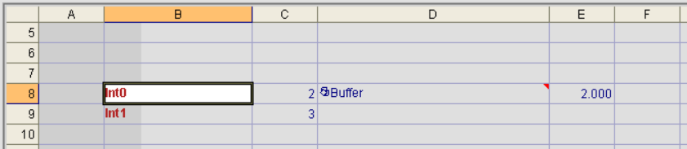

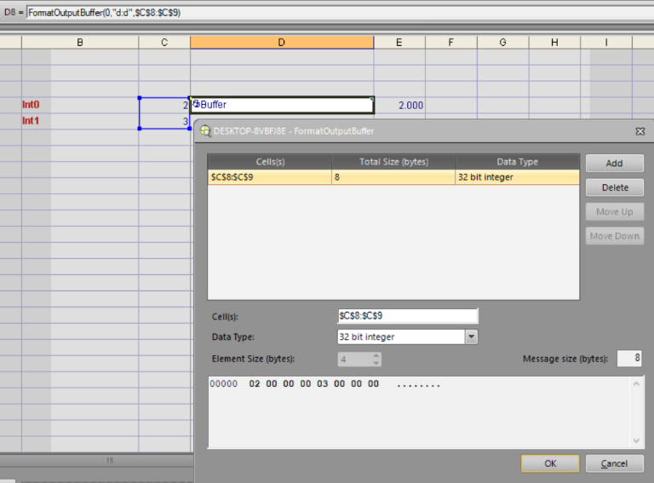

J'ai réalisé un petit exemple, que vous trouvere en pièce-jointe « WriteResultsBuffer ().job », pour que vous compreniez l'utilisation de la fonction

**FormatOutputBuffer**

**NB :** Spreadsheet / ClicG sur une case / snippets/ communication / WriteEIPexemple**.cxd** (exemple de lignes de programmation pour écrire une donnée)

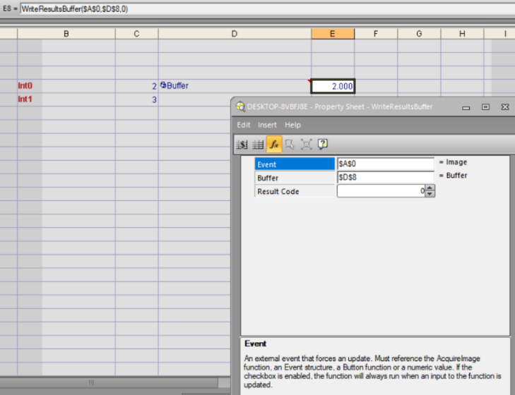**WriteEIPBuffer**.

NB : Veuillez noter que je travaille sur des versions de firmware récentes, j'utilise donc la fonction WriteResultsBuffer.

Vous obtiendrez un #ERR en ouvrant mon projet, veuillez bienmodifier cette fonction avec **WriteEIPBuffer** en gardant le même paramétrage.

Pour ce qui est de la partie Cognex, voici comment je procède pour envoyer des données de la caméra à la CPU B&R :

* Je vérifie que la caméra est connectée sur un port de la passerelle EIP
* Je connecte mon PCdevInExp à la caméra via le port libre de la passerelle EIP (ou sur le Hub dédié)
* Je mets la caméra « en ligne » (Online) avec le logiciel Insight Explorer
* Je lance une acquisition avec le bouton « déclenchement » (trigger) du logiciel Insight Explorer (***préalablement le mode déclencheur « Manuel » a été choisi***)

⮱ **Comment effectuer un déclenchement de la caméra sans le logiciel ?**

⮱ utile si la caméra se déclenche en continue ?

⮱ bouton en SetDatapoint (BP) ou ToggleDatapoint (BP) ? (du coté cognex et BR)

* Je déconnecte mon PCdev de la caméra pour le connecter au réseau Ethernet (dans le cas ou je possède 1 seul PCdev)
* Je visualise les résultats sur le PCdevAS avec le watch d’AS dans la partie "I/O mapping" comme expliqué dans la documentation.

**NB** : Pour faciliter les tests de connectivités entre COGNEX et B&R, je conseil d’utiliser 2 PCdev avec 1 PCdevInsightExp connecté au réseau EIP et 1PCdevAS connecté eu réseau ETH relié à la CPU B&R

Exemple 1 avec le programme :

Dans l’exemple ci-dessous, j'envoie les entiers 2 et 4. (NB : Vous pouvez également envoyer des strings, des float etc.)

**Insight Explorer :** Envoie des entier 2 et 4

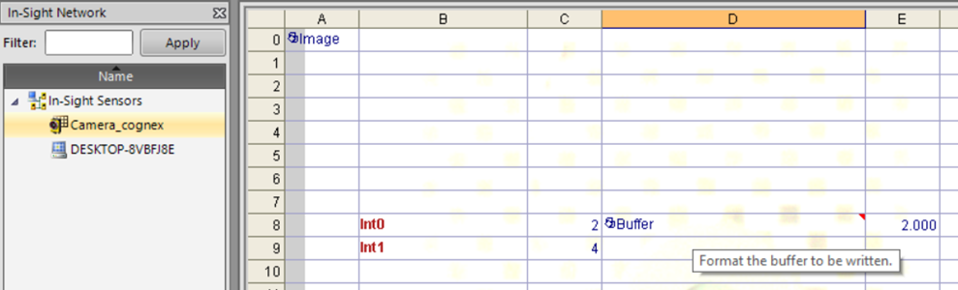

**BR**_Watch : Résultat avec la réception des entier 2 et 4

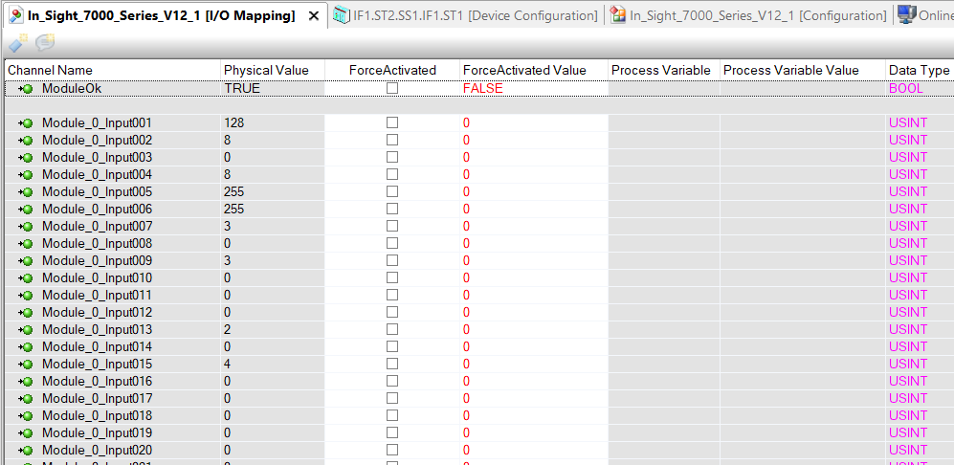

NB : D’après la documentation Cognex (voir Annexe), le résultat est envoyé sur les octets 12 à 499 soit sur les input B&R 13 à 496 (le fichier .eds fixe un maximum de 496 entrées)

Exemple 2 avec le programme « testEIP_230629

Dans l’exemple ci-dessous, j'envoie les entiers 5 et 6. (NB : Vous pouvez également envoyer des strings, des float etc.)

**Insight Explorer :** Envoie des entier 5 et 6

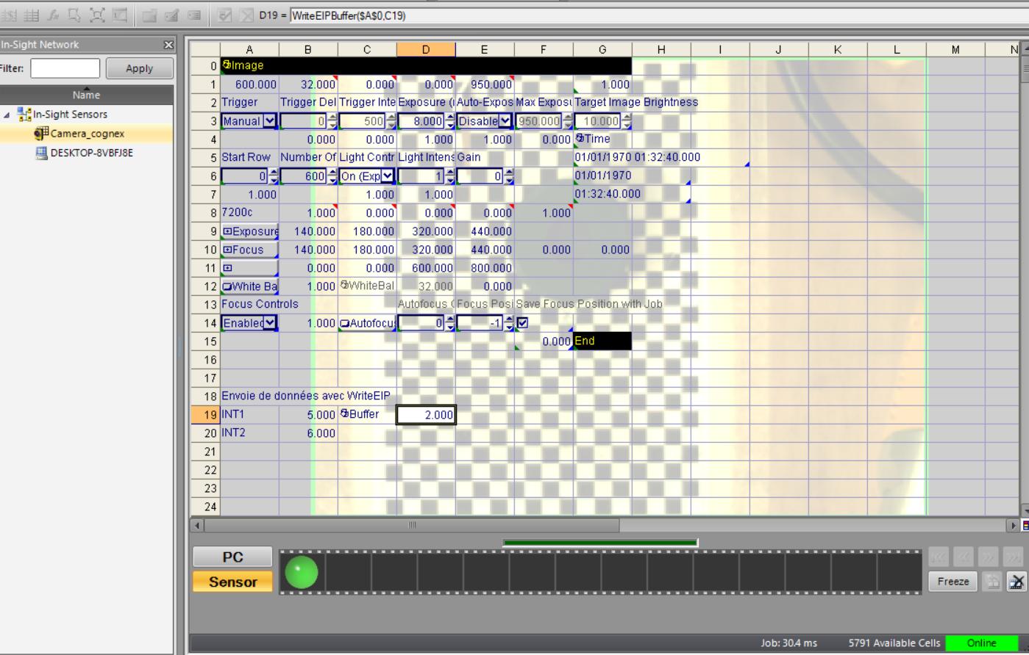

**BR**_Watch : Résultat avec la réception des entier 5 et 6

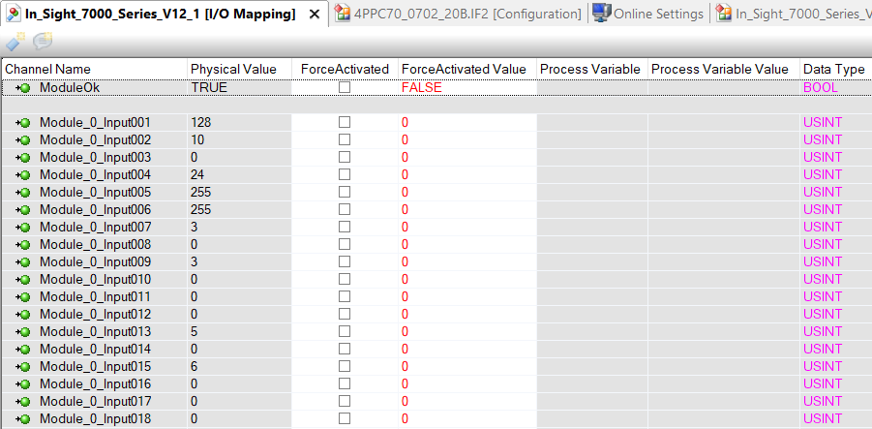

NB : pour entrée du texte dans le tableau, **‘INTx**

**Visualisation des data avec WireShark :**

Vérification de la trame EIP avec Wireshark :

* EIP est une liaison Ethernet Industrielle qui fonctionne comme une liaison Ethernet native sur les premières couches du modèle OSI. Nous pouvons donc voir les data de la trame **via une connexion HUB** et non switch
* Ici, les ports RJ45 « EIP » de l’interface X20 sont relié en mode switch, utiliser un **hub externe**

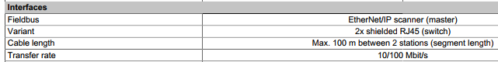

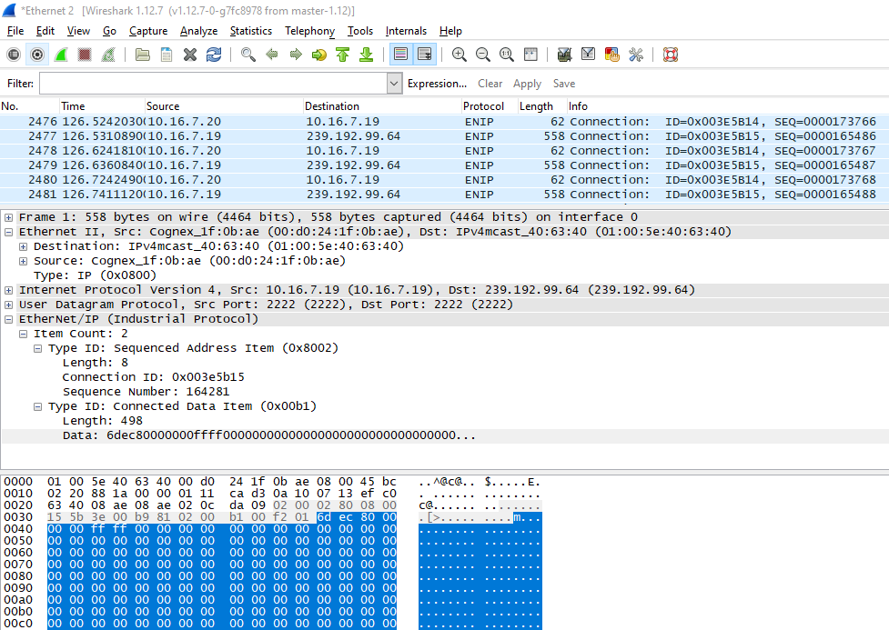

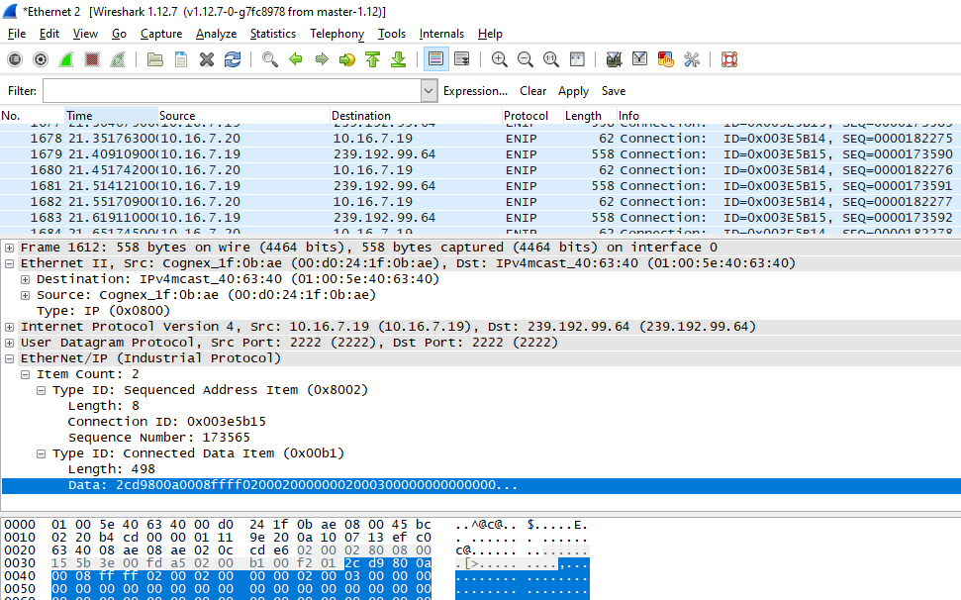

Avec envoie de 2 INT **2** et **3** via Insight explorer (WriteEIP)

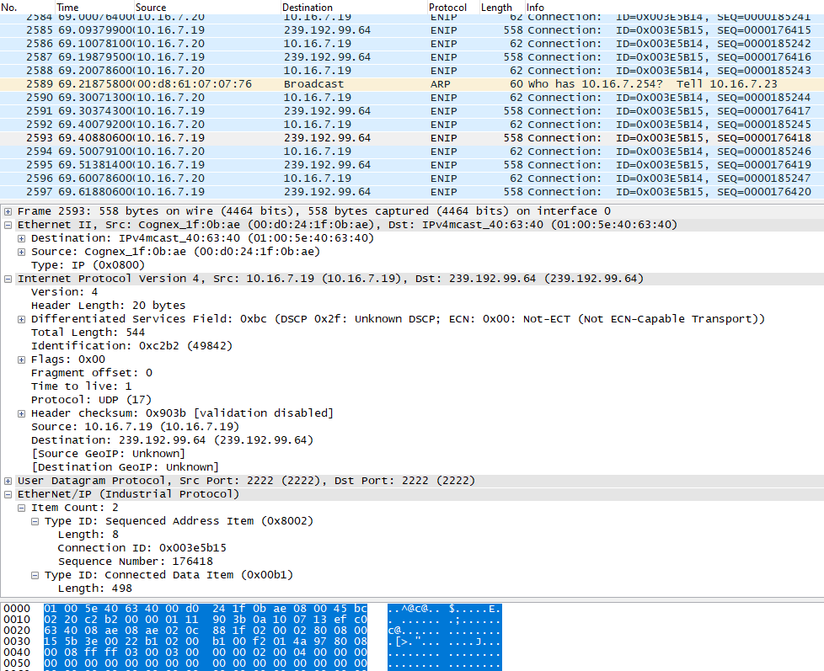

Avec envoie de 2 INT **2** et **4** via Insight explorer (WriteEIP)

Après il va falloir faire le mapping des entrées/sorties du fichier.

Pour ce faire il vous suffit tout d’abord d’aller dans la configuration du fichier :

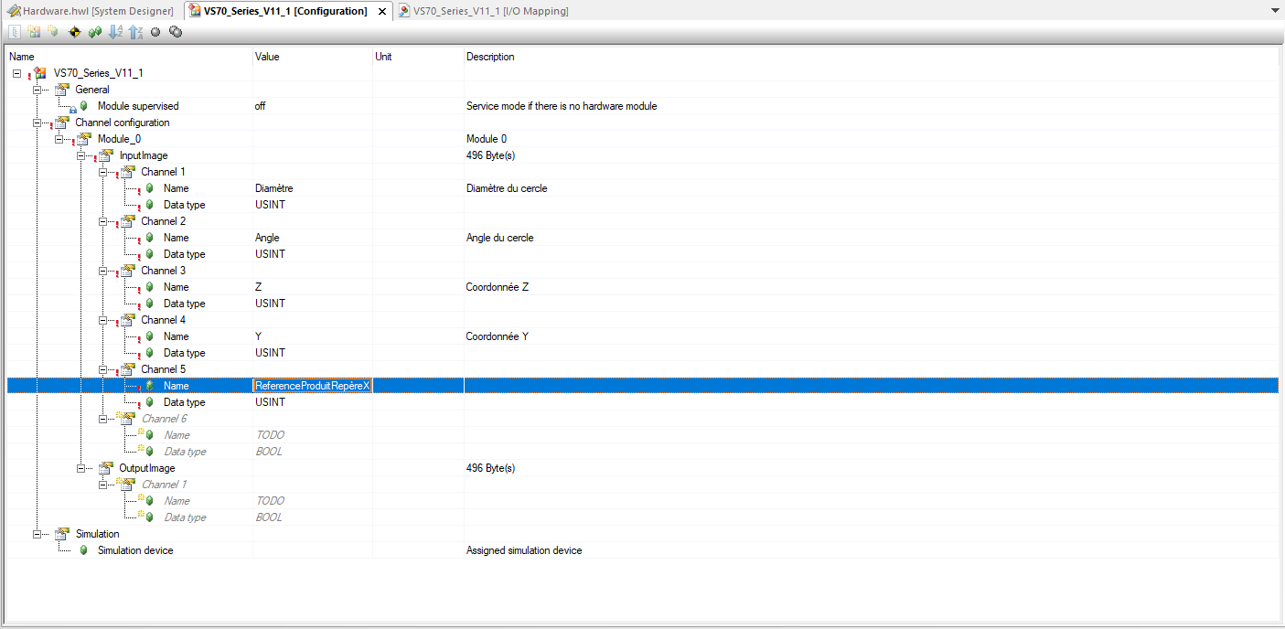

Et vous allez vous-même créer des channels qui vont correspondre aux octets d’une information.

Donc ici j’ai créé 5 channels liés aux différentes informations que peut fournir la caméra, et j’ai essayé de les renommé avec un nom court et simple. De plus j’ai mis un type USINT car on ne pense pas que les informations puissent être négatives, dans le cas contraire nous n’aurons qu’a changé les types souhaités.

Une fois cela fait, nous pouvons voit le résultat dans le I/O mapping :

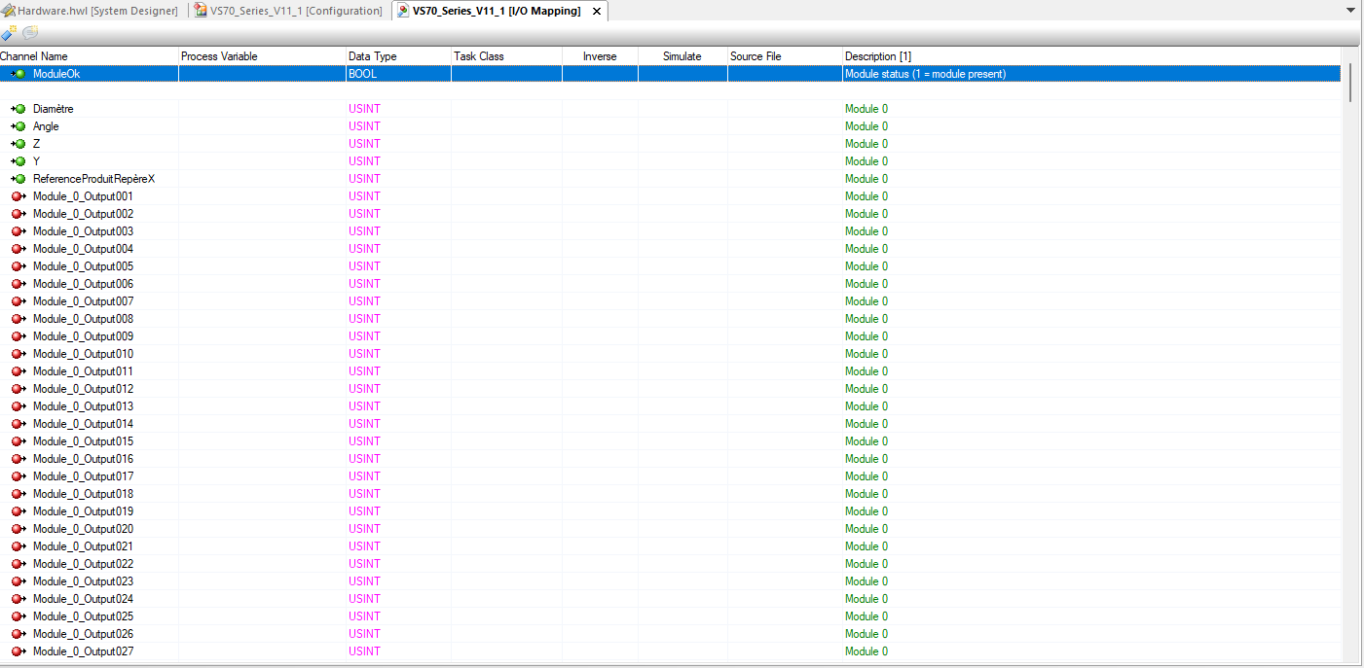

D’ailleurs il faut bien faire attention de mettre les variables dans un ordre qui est le même dans le logiciel Insight Explorer.

**! Data type en Real et non en ….**

# Recette (2023): envoie des coordonnées X,Y et Z à la CPU

|  |  |
| --- | --- |
| Titre | Envoie de coordonnées XYZ |
| Objectif | Envoyer des coordonnées via le logiciel Insight |
| Pré condition | Le logiciel est ouvert |

|  |  |  |  |  |
| --- | --- | --- | --- | --- |
| N° | Démarche | Données | Comportement attendu | OK ? |
| 1 | Double cliquer sur la caméra dans l’onglet « Réseau In-Sight »  (Cela est présent dans le côté gauche de l’écran) |  | Vous êtes connectée à la caméra |  |
| 2 | Ouvrer un nouveau projet et appuyer sur « oui » quand une fenêtre s’ouvrira |  | Il n’y a rien dans les « Résultats » présent à droite de l’écran |  |
| 3 | Utiliser l’outil « Modèle PatMax » dans l’onglet « localiser pièce » en double cliquant sur l’outil, puis sélectionner le type de forme souhaitée puis appuyer sur « ok » | Dans notre cas mettez en modèle un Cercle, de même pour le type d’objet à rechercher | Une configuration s’affiche pour modifier et donc localiser les pièces avec un cercle sur l’interface ce que vois la caméra en direct |  |
| 4 | Appuyer sur le bouton « Région du modèle »  (Cela est présent en bas à droite de l’écran) |  | Un deuxième cercle apparaît |  |
| 5 | Déplacer le cercle « modèle » au-dessus de l’objet et appuyer sur le bouton « apprentissage »  (Cela se passe sur l’image de la caméra et le bouton se trouve en bas à droite) |  | Le cercle « rechercher » devient vert |  |
| 6° | Aller sur l’onglet « communication » |  | De nouveaux affichage apparaît |  |
| 7° | Appuyer sur le bouton « ajouter un périphérique » |  | La configuration du périphérique s’affiche |  |
| 8° | Choisissez comme périphérique « autre » et en protocole : « Ethernet/IP » puis appuyer sur « ok » |  | De nouvelles interfaces apparaît pour formater les données d’entrée et de sortie |  |
| 9° | Allez dans l’onglet « Formater les données de sortie » puis appuyer sur le bouton « ajouter » |  | Un écran s’affiche présentant différents types d’éléments |  |
| 10° | Choisissez « modèle_1 » puis dans la liste repérer les différentes données et choisissez-les, puis appuyer sur « ok » | « Modèle_1. Repère. Echelle », « Modèle_1. Repère. X », « Modèle_1. Repère. Y » | Dans les données de sortie vous avez maintenant les coordonnées X et Y et sa hauteur |  |

|  |  |
| --- | --- |
| Test réaliser par : Hugo Pageaux | Réaliser le : 03/04/2023 |

# Questions :

* Les outils utilisés (ici) : PatMax (ReferenceProduit (ici)), Diamètre, Bord (x2) et Intersection
* Ici nous n’avons pas utilisé les I/O mais **Communication** / **Formater les données de sorties**
* Affichage : **Tableur** / **Easybuilder**

*NB : Pour identifier les cases lignes / colonnes du tableur, nous allons dans easy builder, nous identifions une valeur (diamètre par exemple) et nous la retrouvons dans le tableur.*

⮱ **Tableur**🡺 Notion de **Point / Tampon**

**Point**: valeur

**Fonction : WriteEIPBuffer** en $G$124 (liée au Tampon = $G$119)

**Tampon** : mémoire tampon des sorties formatées (ici) 🡺 **FormatOutputBuffer** en $G$119

⮱ On définit les informations que l’on souhaite envoyer et l’ordre des envois : Angle / X / Y / Diamètre

Conseil Cognex : Il est préférable d’utiliser la page tableur à la page easybuilder

* **Lecture / Ecriture ?**

**⮱ entre : /** CPU-IF _master **: Lecture seule des infos de la Caméra !**

**/** Camera _slave **: Ecriture des infos vers l’IF**

*(InsightExplorer : WriteEIP)*

NB : IF : EtherNet/IP scanner (master)

NB : les programmes dans la caméra :

⮱ **testEIP_230627.job** : avec la procédure snippets ! voir pour envoyer les data cellule par cellule : à vérifier

⮱ **testEIP_230629.job** : envoie de data avec EIP

⮱ **WriteResultBuffer230622.job** : exemple envoyé par cognex ( ! pas de page EB)

⮱ **Cognex_reference_produit.job** : pg des étudiants (Hugo Pageaux)

* Ajouter modif dans le rapport numérique avec le classeur vert
* **Comment effectuer un déclenchement de la caméra sans le logiciel ?**
* Comment programmer le déclenchement de la caméra (depuis la cpu BR) sachant que du côté BR nous n’avons que des « **Input**» ??? lecture du fichier de la trame output de la caméra
* **Comment programmer l’ordre de prise des points de coordonnées ? après chaque déclenchement ?**
* Vérifier l’ordre LSB MSB pour EIP

# Annexes

1. In-Sight Explorer : Paramétrer le mode « emulator »

Pour travailler avec le mode emulateur du logiciel insight explorer, il faut télécharger la clé sur le site cognex (voir procédure sur le même site)

1. Trame EIP

**EtherNet/IP definition** :

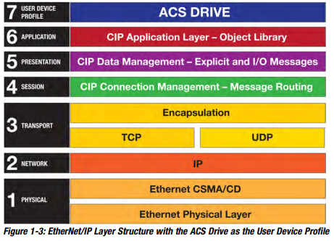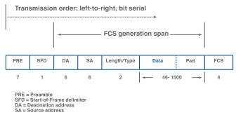

**EtherNet/IP Object Model and Input/Output Assembly Objects - In-Sight 4.x.x Firmware**

⮱ Web : [In-Sight® Explorer Help - EtherNet/IP Object Model and Input/Output Assembly Objects - In-Sight 4.x.x Firmware - Documentation | Cognex](https://support.cognex.com/docs/is_631/web/EN/ise/Content/Communications_Reference/EIP_Comms_IOModuleReference_4x.htm?tocpath=Communication%20Reference%7CEtherNet%2FIP%20Communications%7CCommunicate%20with%20a%20Rockwell%20ControlLogix%20PLC%7C_____1)

In-Sight Object Model :

Dans les réseaux EtherNet/IP, les systèmes de vision In-Sight agissent comme des serveurs, avec prise en charge de la messagerie d'E/S explicite et implicite.

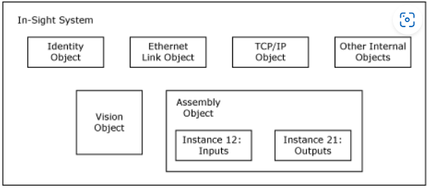Le modèle d'objet actuel fourni par les systèmes de vision In-Sight est illustré dans la figure suivante :

**NB** : Si vous utilisez un profil généré par EDS, bien que la taille maximale de l'assemblage d'entrée soit de 500 octets, le profil généré par EDS n'autorisera qu'une connexion de 496 octets maximum.

**Une "entrée" produira des données sur le réseau**

**Une "sortie" consommera des données du réseau.**

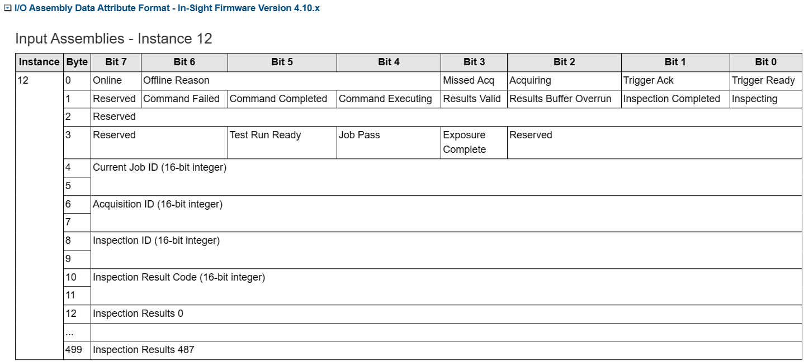

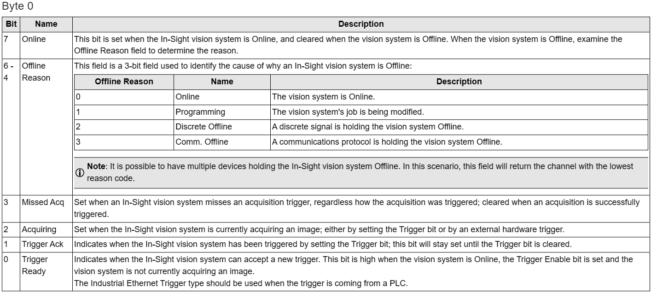

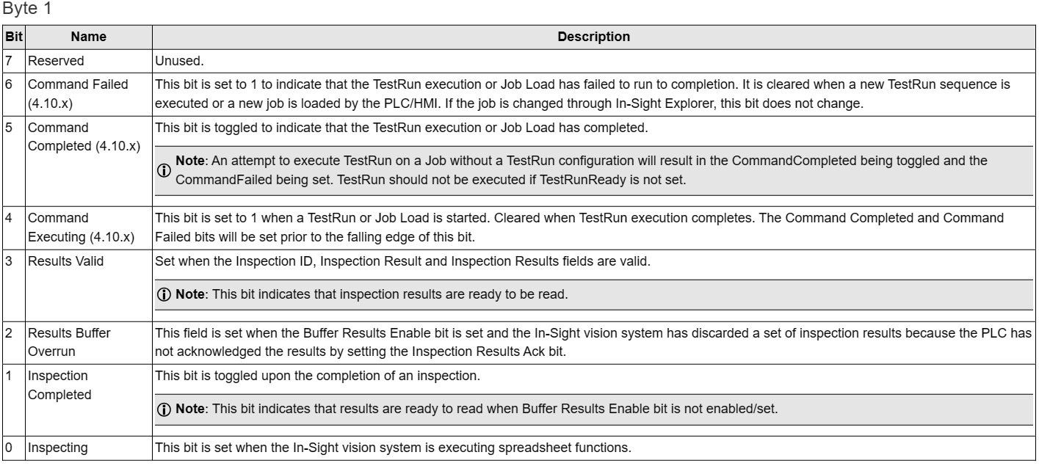

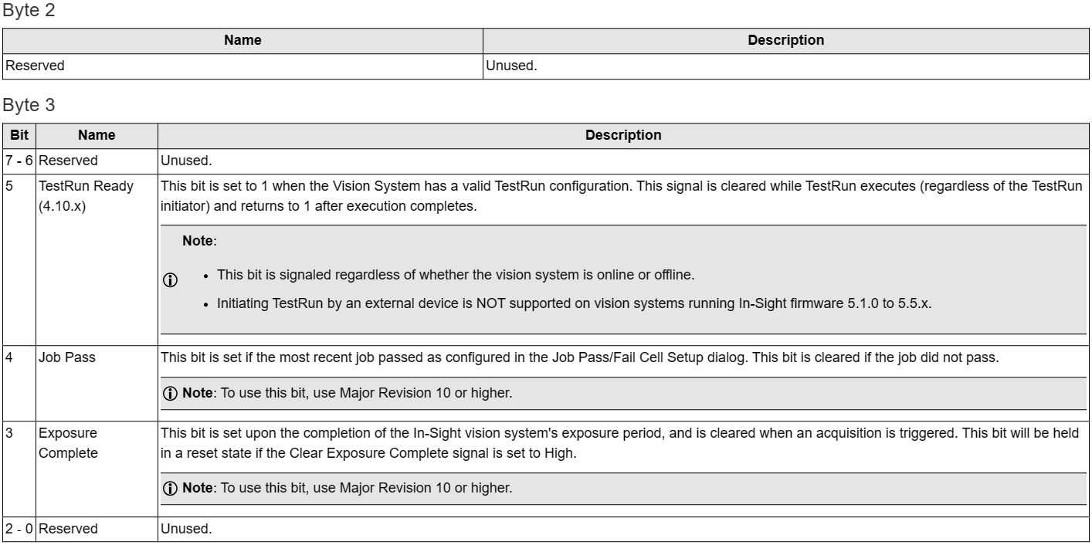

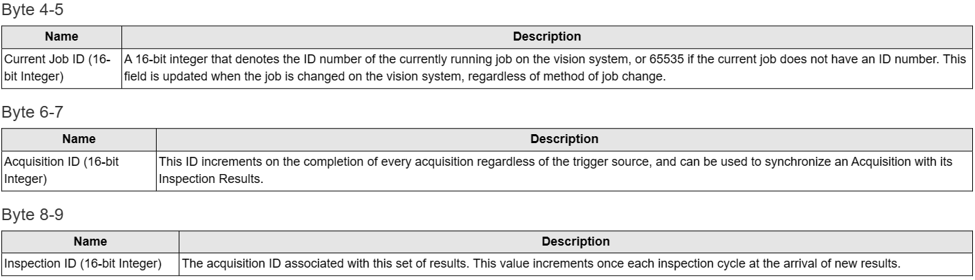

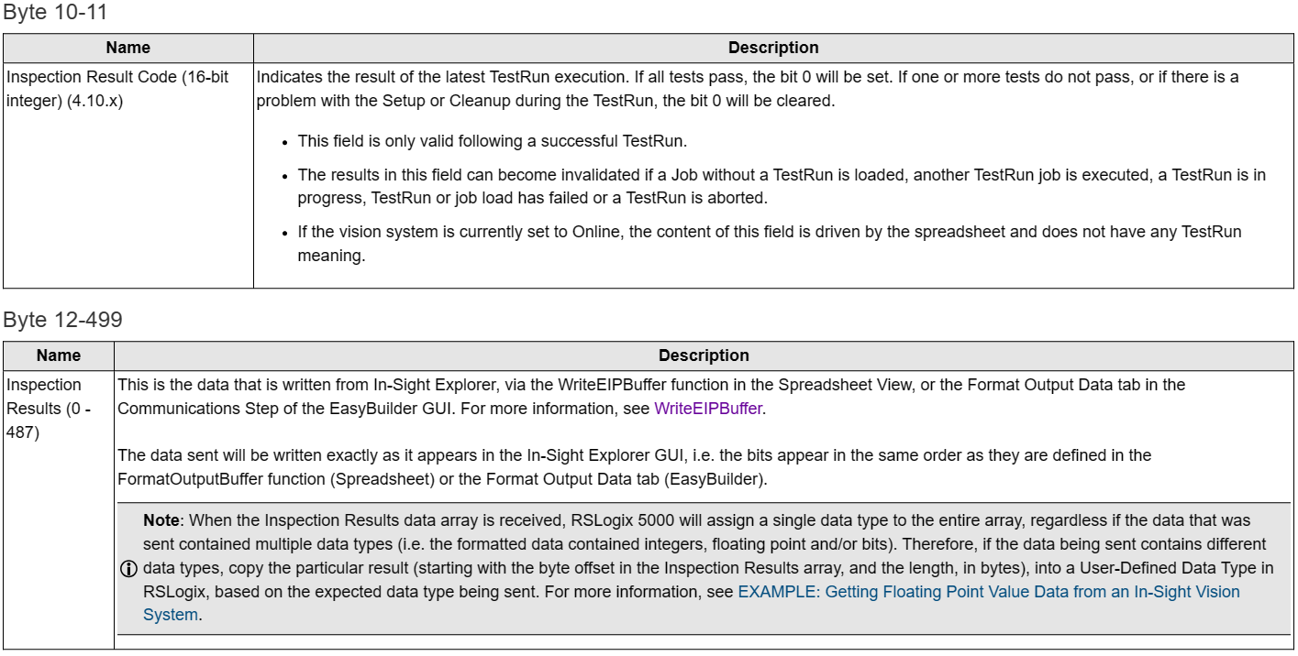

Mapping of I/O Assembly Data Attribute Components (voir doc sur le web COGNEX)

1. Structure réseau Déboxeur

A VERIFIER !!!

Robot STAUBLI

Carte I/O

*READ*

CPU /

Screen

B&R

Maître

Carte I/O

*WRITE*

Caméra

COGNEX

*WRITE (EIP)*

1. Correspondance avec COGNEX :

**Cognex : Faïza Abamni**

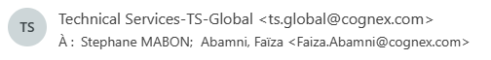

…

Dîtes-moi si vous rencontrez toujours des difficultés.

Vous trouverez également des captures d'écran en pièce-jointe.

Bien cordialement,

**STFL : Hugo :**

Mon acquisition se réalise dès la mise en ligne de la caméra. J'ai configuré le déclencheur via la vue EasyBuilder et je l'ai mis en Continue.

J'ai essayé d'ouvrir votre projet mais j'avais un message d'erreur sur mon logiciel In-Sight Explorer :

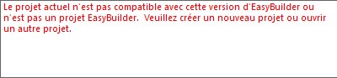

Je souhaiterais savoir où trouvons-nous la partie "Inspection Result" sur le logiciel In-Sight ?

Sinon est-ce que la caméra doit-elle être accessible depuis le logiciel pour qu'elle puisse délivrer des données ou elle peut être sur un autre réseau pour délivrer ses informations ?

Je pose cette question car je branche ma caméra sur le même réseau que mon PC de développement où se trouve mon logiciel, mais je dois après brancher la caméra sur un réseau local pour qu'elle puisse communiquer avec une CPU.

**Cognex :**

Le job envoyé a été créé via la vue spreadsheet et non easy builder. Pour modifier la vue sur laquelle vous travaillez : View > Spreadsheet.

Vous ne devriez plus avoir de problèmes pour ouvrir le programme.

Vous ne pouvez pas trouver la partie "Inspection Results" sous ISE car celle-ci se trouvera côté automate.

C'est côté automate que vous avez accès à tous vos modules et bits.

Pour votre dernière question, vous n'avez pas besoin d'avoir la caméra sur le logiciel une fois celle-ci configurée.

**Par contre, il faudra lancer le déclenchement depuis l'automate étant donné que vous n'aurez pas accès au logiciel pour le faire.**

Essayez de modifier la vue pour avoir accès au programme, voir son fonctionnement et refaire un test côté automate.

Si vous n'y arrivez pas, nous pourrons prévoir une session Teams dans la semaine.

1. Com TCP/IP avec Telnet (2016) :

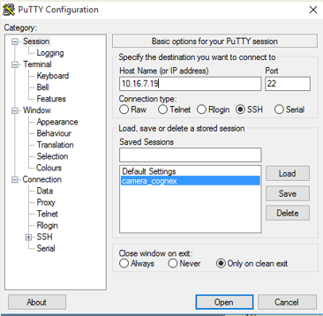

Programmation avec TelNet :

